Fassen Sie auf dieser Seite kurz zusammen, welche Aufgabe Ihr Projekt erfüllen soll. Beschreiben Sie dazu, welche grundsätzliche Visualisierungsstruktur eingesetzt wird, und welche Datentypen in welcher Form visualisiert werden.

Projektsteckbrief

Name

Starwars Universe Viewer

Domäne

Entertainment, Film, Fiction

Aufgabe

Visualisierung von Informationen und Zusammenhängen des Starwars Universums

Struktur

Filmographie im Header der Seite

Auswählen des jeweiligen Films filtert alle Items und blendet alle nicht relevanten aus bzw. graut sie aus

„Mouseover“ blendet Itemdetails ein

„Mouseclick“ zeigt die Relationen der Items der unterschiedlichen Kategorien auf

Datentypen und visuelle Kodierung

Planetendetails durch Kreisgröße, Farbe/Bilddatei kodiert

Fraktionenverhältnis(quantitativ) in Balkendiagramm durch Länge kodiert

Personendetails mit Detailmaske dargestellt

Fahrzeuge/Raumschiffe mit Bilddateien

Individuen anwählbar => Zusammenhänge ersichtlich

Ziel

Visualisierung des Starwars Universums

Zusammenhänge zwischen Filmen, Planeten, Vehikeln und Personen soll durch Interaktion sichtbar werden

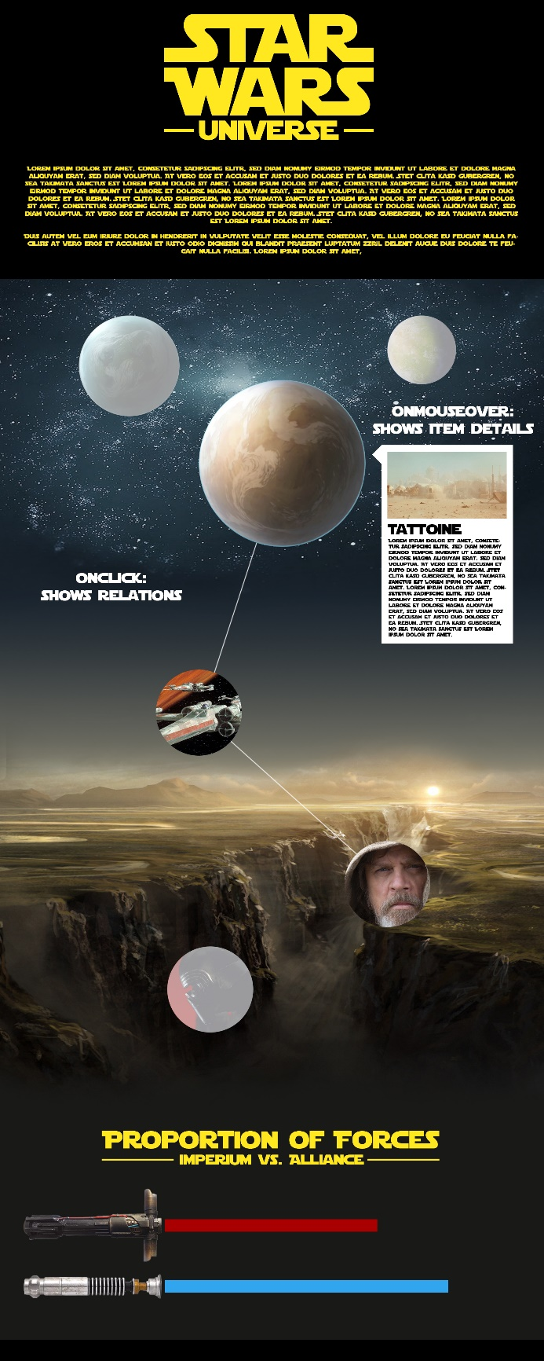Details zu Individuen soll in verschiedener Weise dargestellt werden, zB. Planetengröße durch Größe des repräsentierten Planetenbildes, Personenfarbe entspricht Fraktionszugehörigkeit, etc.

(Erstes Konzept zum Aufbau der Seite – nicht verbindlich!)

Software-Aufbau

Aufbau einer Offline-Datenbank (vorerst json-files) durch API-Calls

Aufbereitung der Daten

Klassenprototypen für die angezeigten Individuen

MVC-Pattern als Grundstruktur der Anwendung